Interfaces homme-machine : B&R étend sa gamme à succès Power Panel
Versions Terminal et Controller avec écran tactile
B&R ajoute deux nouvelles gammes à sa famille d'IHM Power Panel : les Power Panel T-Series (version Terminal) et les Power Panel C-Series (version Controller). Tous sont équipés d'un écran tactile. La version Terminal Power Panel T30 dispose d'un navigateur embarqué, ce qui la rend pleinement compatible avec le web. Il est également possible de l'utiliser comme client VNC. Proposée avec quatre tailles d'écran allant de 4,3" à 10,1", la version Terminal dispose de deux interfaces Ethernet et deux ports USB et offre aussi un large choix d'options.
IHM haute performance avec de multiples options de connexion
La version Controller Power Panel C70 est équipée d'une CPU Intel® AtomTM 333 MHz, de 256 Mo de DDRAM, de 16 ko de FRAM et de 2 Go de mémoire EEPROM flash embarquée. Cet automate avec écran tactile incorporé est proposé avec trois tailles d'écran allant de 5,7" à 10,1" et réalise des temps de cycle pouvant descendre jusqu'à 1 ms. Le Power Panel C70 intègre des interfaces POWERLINK, Ethernet standard, 2x USB 2.0 et X2X Link ainsi que des connexions optionnelles RS232, RS485 et CAN, offrant ainsi une connectivité étendue pour des équipements périphériques.
Les deux nouvelles gammes Power Panel se caractérisent par leur grande compacité. La faible profondeur du boîtier et l'agencement intelligent des sorties de câbles permettent un montage simple et peu encombrant. Ces deux nouvelles gammes fonctionnent sans disque dur ni ventilateurs, ni batteries, et ne nécessitent donc aucune maintenance. La face avant de ces IHM est dotée d'une protection IP65, ce qui les rend parfaitement aptes aux applications hygiéniques.

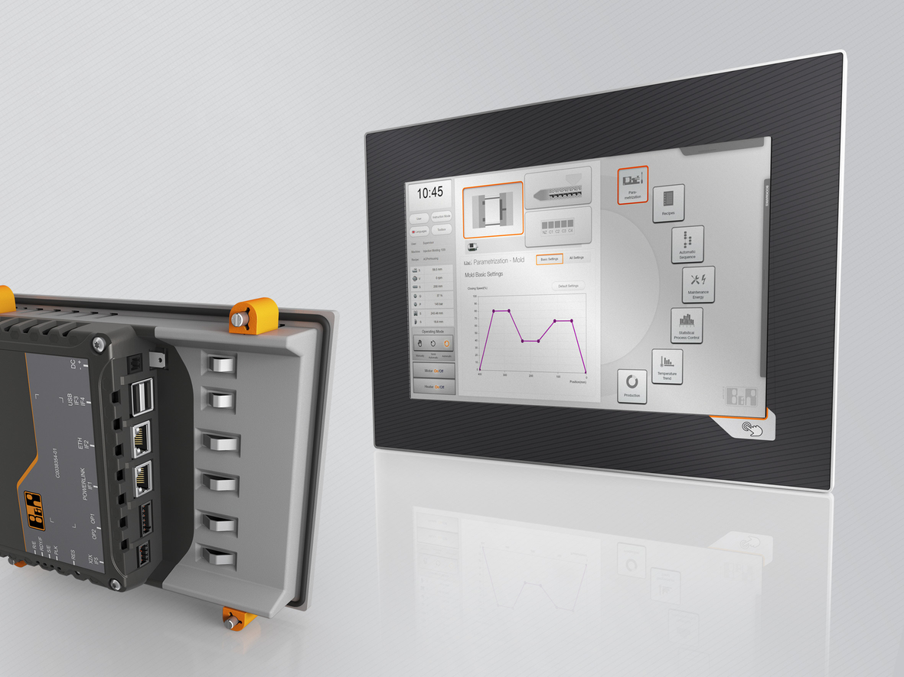
Les deux nouvelles gammes de B&R – terminaux Power Panel T-Series et contrôleurs Power Panel C-Series – sont disponibles avec un large choix de tailles d'écran.

A propos de B&R
B&R est une société d'automatismes innovante dont le siège social est basé en Autriche et qui dispose d'agences partout dans le monde. Le 6 juillet 2017, B&R est devenue une business unit du groupe ABB. Comptant parmi les leaders de l’automatisation industrielle, B&R allie technologies avancées et ingénierie de haut niveau pour fournir à ses clients, dans la quasi-totalité des industries, des solutions complètes pour l’automatisation de machines et de lignes, le contrôle de mouvements, la visualisation et la sécurité intégrée. En s’appuyant sur des standards de communication IoT Industriel comme OPC UA, POWERLINK et openSAFETY, et sur le puissant environnement de développement logiciel Automation Studio, B&R façonne l'avenir de l'ingénierie des automatismes. Forte de son leadership technologique, la société puise sa capacité d'innovation dans sa volonté de simplifier les processus et d'aller au-delà des attentes des clients.
Pour plus d'informations : www.br-automation.com

